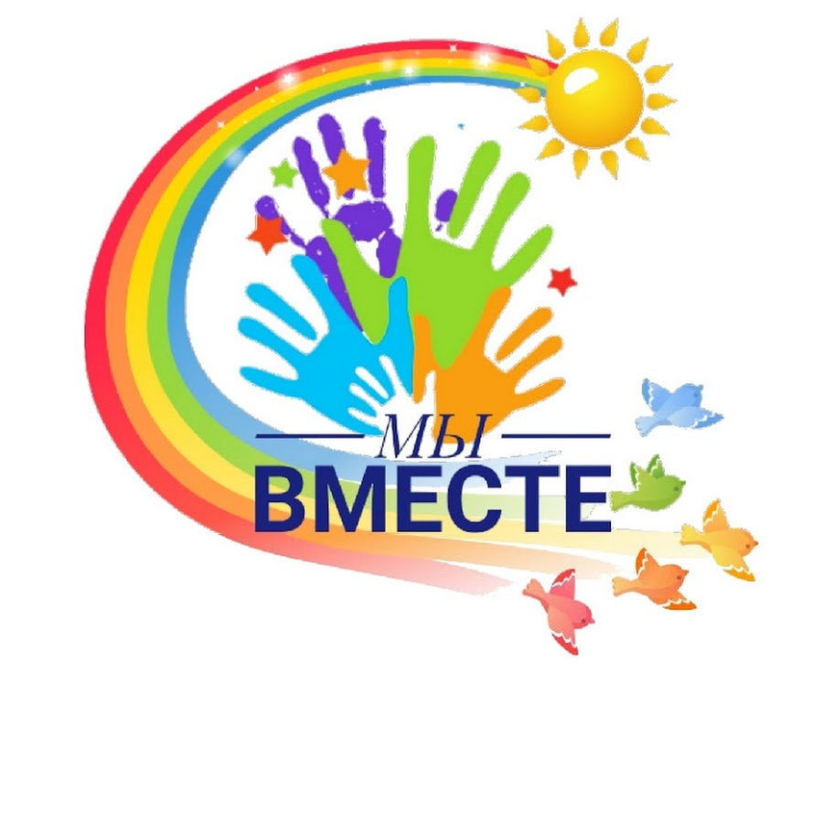**Социально-значимый проект**

**«Мы – вместе!!!»**

*Приоритетное направление – социальная услуга*

*Авторский коллектив:*

*заведующий МДОУ д/с*

*«Лучик» г. Балашова С.В. Чиркин*

*воспитатель Шатилова Е.Ю.*

*педагог-психолог Самойленко И.А.*

**Краткое описание проекта.** Социально-значимый проект «Мы вместе!!!» ориентирован на раннюю социально-адаптационную помощь детям дошкольного возраста, имеющим ограниченные возможности здоровья, инвалидность. В рамках проекта смоделирована поддержка семей, воспитывающих детей с ОВЗ и инвалидностью, будет организовано единое цифровое образовательное пространство ребенок-семья-детский сад. Основными результатами реализации проекта будут снятие психологического барьера родителей, детей перед выходом ребенка в социум и обеспечение планомерного перехода ребенка к последующему школьному обучению инклюзивной практики.

**Актуальность проекта.**

В последнее время увеличивается число детей с ограниченными возможностями здоровья (далее – ОВЗ), в том числе и детей-инвалидов.

«Получение детьми с ограниченными возможностями здоровья и детьми-инвалидами (далее – дети с ограниченными возможностями здоровья) образования является одним из основных и неотъемлемых условий их успешной социализации, обеспечения их полноценного участия в жизни общества, эффективной самореализации в различных видах профессиональной и социальной деятельности.

В связи с этим обеспечение реализации права детей с ограниченными возможностями здоровья на образование рассматривается как одна из важнейших задач государственной политики не только в области образования, но и в области демографического и социально-экономического развития Российской Федерации». (Извлечение из ФГОС ДО)

Дети с ограниченными возможностями – это дети, имеющие различные отклонения психического или физического плана, которые обусловливают нарушения общего развития, не позволяющие этим детям вести полноценную жизнь.

Дети с ограниченными возможностями здоровья – это дети, состояние здоровья которых препятствует освоению образовательных программ вне специальных условий обучения и воспитания.

Дети с ОВЗ в ДОУ - это одна из основных проблем неспециализированного детского сада, поскольку процесс взаимного приспособления очень сложен для ребенка, родителей и педагогов. Приоритетной целью интегрированной группы является социализация детей с ОВЗ. Для них дошкольное учреждение становится начальной ступенью. Дети, имеющие разные возможности и нарушения развития, должны научиться взаимодействовать и общаться в одной группе, развивать свой потенциал (интеллектуальный и личностный). Это становится одинаково важным для всех детей, так как позволит каждому из них максимально раздвинуть существующие границы окружающего мира.

Мы можем выделить следующие направления работы специалистов в рамках нашего Проекта с детьми с ОВЗ:

* Социализация в ДОУ
* Сенсорное развитие.
* Моторное развитие.
* Развитие речи и коммуникации.
* Развитие познавательной деятельности.
* Развитие игровой деятельности.
* Формирование бытовых навыков.
* Взаимодействие с родителями.

Наиболее значимый компонент, как мы считаем, это ранняя социально педагогическая адаптация ребенка с ОВЗ к обществу. Социализация детей с ограниченными возможностями заключается в интеграции таких детей в общество, чтобы они могли приобрести и усвоить определённые ценности и общепринятые нормы поведения, необходимые для жизни в обществе.

Главной задачей социализации детей с ограниченными возможностями здоровья является вовлечение таких детей в детский коллектив. Дети с разными возможностями, с нарушениями развития и без них, должны научиться жить и взаимодействовать в едином социуме. Для семей, воспитывающих детей с ОВЗ, детский сад может оказаться практически единственным местом, где созданы условия для полноценного развития ребенка.

***- Адаптация ребёнка в ДОУ.***Основная задача этого этапа - создание у ребенка положительной установки на посещение детского сада и активное включение его в коррекционно- развивающий процесс.

-***Взаимодействие детей в рамках группы.*** На этом этапе ребёнок овладевает первоначальными навыками общения, игры.

В ходе реализации проекта одна из главных задач, которую необходимо ставить перед собой, - это включение детей с ОВЗ в систему социальных отношений по средствам детских видов деятельности (игровой, коммуникативной, трудовой, познавательно-исследовательской, продуктивной, музыкально-художественной, чтения).

Считаем важным расширить возможности и границы включения детей группы ОВЗ с социум. Необходимо организовать сообщество родителей и показать им значимость данной деятельности, сформировать доверительную позицию помощи в развитии детей.

Рассмотренные проблемы и варианты их решения позволили сформулировать **цель Проекта:** консолидация усилий и создание условий раннего социально-адаптационного педагогического взаимодействия с детьми дошкольного возраста, имеющими ограниченные возможности здоровья (дети-инвалиды)

**Определены задачи:**

1. Разработать модель социально-адаптационного педагогического взаимодействия с детьми ОВЗ (детьми-инвалидами)

2. Формировать целостное педагогическое пространство и гармоничные условия всестороннего воспитания детей на основе педагогики инклюзивного образования

3. Обобщить опыт работы по педагогическому взаимодействию в рамках применения вариативных форм включения детей с ОВЗ (детей-инвалидов) в образовательный процесс ДОУ

**География Проекта:** город Балашов и Балашовский муниципальный район Саратовской области

**Сроки реализации Проекта:** 01.09.2021 - 31.08.2022

**Обоснование социальной значимости:**

- поддержка семей имеющих детей ОВЗ, детей-инвалидов;

- психолого-педагогическое просвещение родителей;

- ранняя социально-педагогическая адаптация детей ОВЗ, детей-инвалидов в обществе и подготовка их к школьному обучению в инклюзивной практике.

- разработка модели очно-заочного педагогического взаимодействия и эффективных механизмов социализации детей с ОВЗ.

**Целевая группа:** семьи, воспитывающие детей старшего дошкольного возраста (5-8 лет) с ОВЗ, детей-инвалидов.

**Партнеры Проекта.**

1. ГБУ СО «Балашовский центр социальной помощи семье и детям «Семья».
2. Управление образования администрации Балашовского муниципального района Саратовской области

**Информационное сопровождение проекта** осуществляется по средствам презентации идей и формирование раздела на официальном сайте МДОУ, информационных корзин на базе детских поликлиник, ГБУ СО «Семья», центра социального обслуживания населения, публикации приоритетных направлений деятельности в районных информационных периодических изданиях «Балашовская правда», «Город» и тп.

**Количественные результаты.** На территории Балашовскогомуниципального района Саратовской области проживают более 680 семей, имеющих детей старшего дошкольного возраста (5-8 лет) с ограниченными возможностями здоровья и детей-инвалидов. Из них охвачены услугами дошкольного образования 470, в общей массе это дети, имеющие речевые, офтальмологические или несущественные дефекты опорно-двигательного аппарата. Однако около 200 семей нуждаются в ранней социально-педагогической помощи, при воспитании детей с ОВЗ и детей-инвалидов. Из них более 50% родителей не доверяют окружающему социуме, 25% проживают в удаленной местности и 25% детей с отягощенным течением болезни. В рамка Проекта панируем охватить 100% семей, воспитывающих детей старшего дошкольного возраста с ОВЗ в очно-заочном (дистанционном) формате общения с родителями и детьми, с целью ранней социально-педагогической адаптации детей.

**Качественные результаты** работы по Проекту возможно получить по результатам анкетирования участников «Я в Проекте» (Приложение 1); по оценки основных компонентов психологической готовности к взаимодействию детей в социуме: Беседа о друзьях (модифицированная методика Т.А.Нежновой, А.Л.Венгера, Д.Б.Эльконина), методика Н.И.Гуткиной «Сказка»; методика М.П. Лауниной «Ступенька роста». Кроме того будет организован независимый интерактивный опрос на странице официального сайта Проекта.

**Дальнейшее развитие Проекта** видим в организации клуба «Мы вместе!», для семей воспитывающих детей ОВЗ и наборе новых групп для фронтального, группового и индивидуального сопровождения по ранней социально-педагогической адаптации. Презентация опыта работы, методических наработок в педагогической среде и слетах заинтересованных людей. На базе имеющейся площадки педагогическое и психологическое консультирование родителей, детей, презентация опыта семейного воспитания и результатов совместной работы.

В качестве основных **источников финансирования дальнейшего развития Проекта** видим благотворительные взносы; поиск спонсоров в работе по презентации идей и результатов деятельности Проекта.